実施設計計画書（work plan）

1.敷地の現況
対象地は千葉県柏市こんぶくろ池北側林縁に位置する、伐採された湿地林である。工場に隣接しており、道路の建設予定がある。元々はエノキ－ムクノキ湿地林であったと推察される。現在は伐木が放置され、ニセアカシアとマダケが繁茂している。ヨウシュマヤゴボウ、セイタカアワダチソウなどの外来種も侵入してきている。対象地は林縁であるため、この湿地林が失われたことで内部の湿地林にも外来種などが侵入する可能性がある。その結果として内部の湿地林に生育しているズミ、ゴバギボウシと言った希少種が失われる恐れがある。

2.作業群とアプローチ
目的1：植生再生を妨害する地上部の要素を取り除く。
目標1-1：小型の伐木の撤去。
作業1-1a：大型の伐木以外を対象地から撤去する。対象地からの撤去が不可能な場合は対象地の端に資材置場を作る。
作業1-1b：ニセアカシア以外の外来種の除去。その他植栽の妨げになる植物を除去する。これは植樹直前に行う。
目的2：根茎による他の植物の生育妨害を防ぐ。
目標2-1：ニセアカシアとマダケの除去あるいは成長の抑制。
作業2-1a：ニセアカシアは薬剤（ラウンドアップ）を塗布あるいは注入するこ
とで枯らす。
作業2-1b：マダケは8月に対象地内に生育しているものを皆伐する。5、6月頃発生する新竹（タケノコ）を除去する。

目的3：隣接する湿地林環境変化からの保護（希少種の保護、外来種侵入の抑制）。
目標3-1：エノキ－ムクノキ林を目標に再生を行う。但し完全なエノキ－ムクノキ林ではなく、こんぶくろ池内にある他の樹種も再生に使用する。
作業3-1a：樹木は3m²に1本植樹する。
アプローチ：植える樹種はエノキ、ムクノキ、コブシ、コナラである。
植える割合はエノキ、ムクノキで7割。コブシ、コナラは3
割である。林縁は地上部から地下水面までの距離が近いためハンノキを10本ほど植樹する。樹木を植える時期は皆3月である。
作業3-1b：撤去した伐木をチップにして対象地に撒く（マルチング）。マルチン
グは3月に行う。対象地に伐木をチップにする時期は特に指定しな
いがマルチングを行う直前の2～3月とする。
作業3-1c：樹高が5～8mになったときに間引きを行う。10m²に約2本の割合になるようにする。間引きする樹木は活力がないものから行う。間引きは以後10～20年かけて行う。
目的4：植生の再生に当たって、工場への倒木を防ぐ。
目標4-1：工場から15mまでは低木を利用した植生にする。
作業4-1a：3m²あたりに低木1本植樹する。
アプローチ：植える樹種はイボタノキ、コムラサキ、ゴマギ、アオキ、ガマズミ、カマツカである。植える割合は全て同程度である。植える時期は3月である。

- 基盤整備と植栽計画
（1）現況図
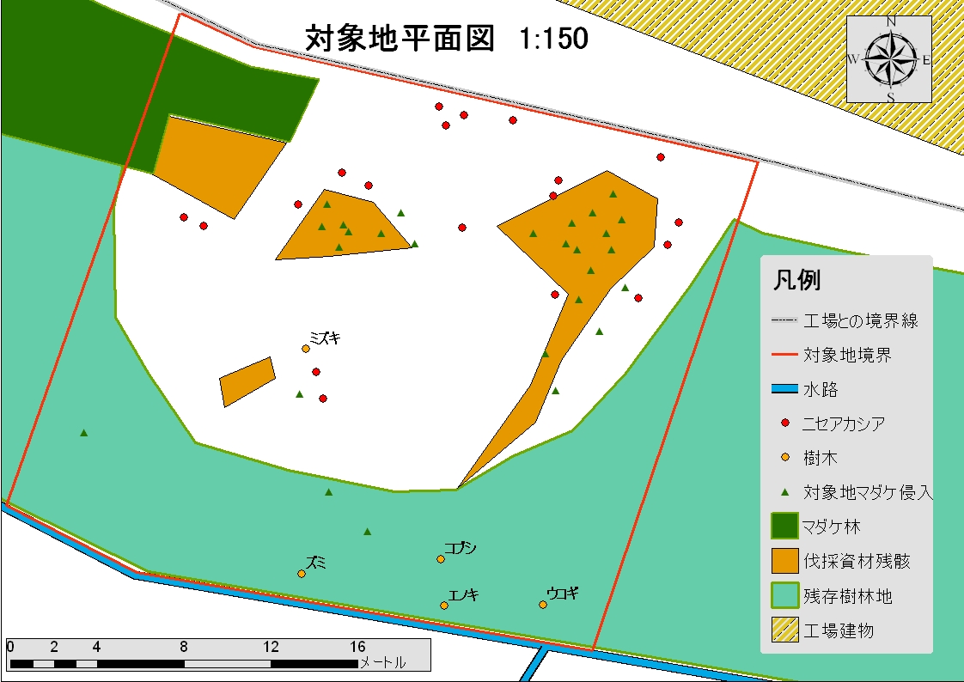

- 植栽設計図（平面図）
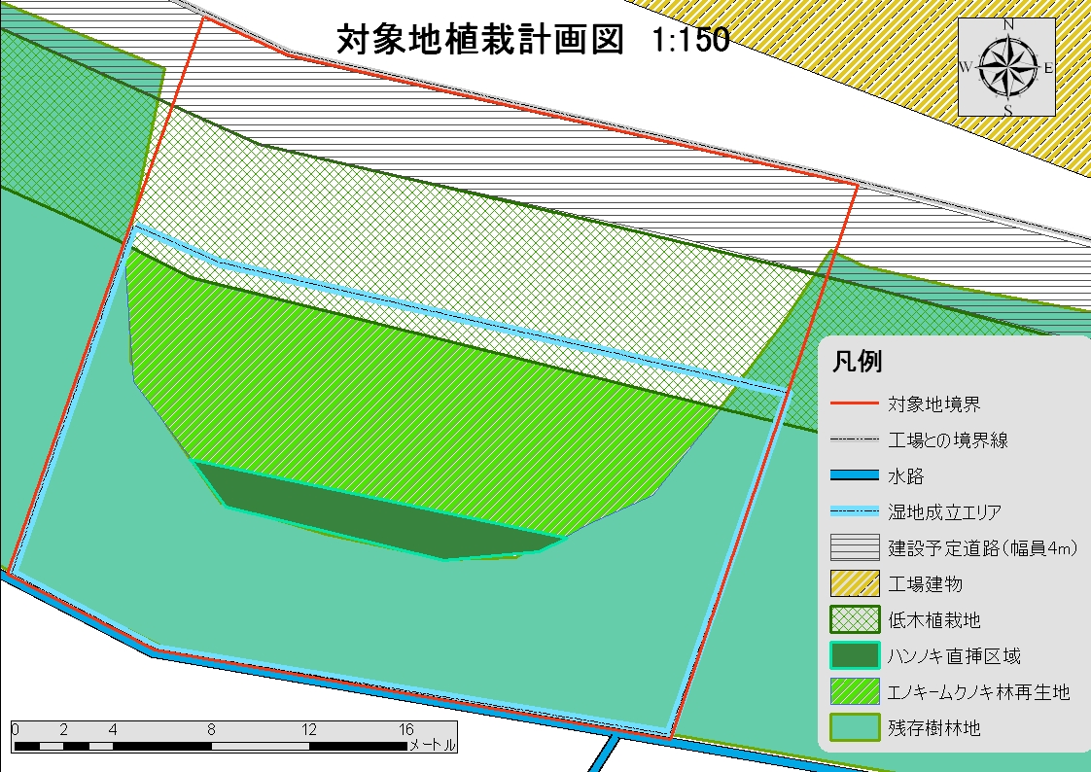

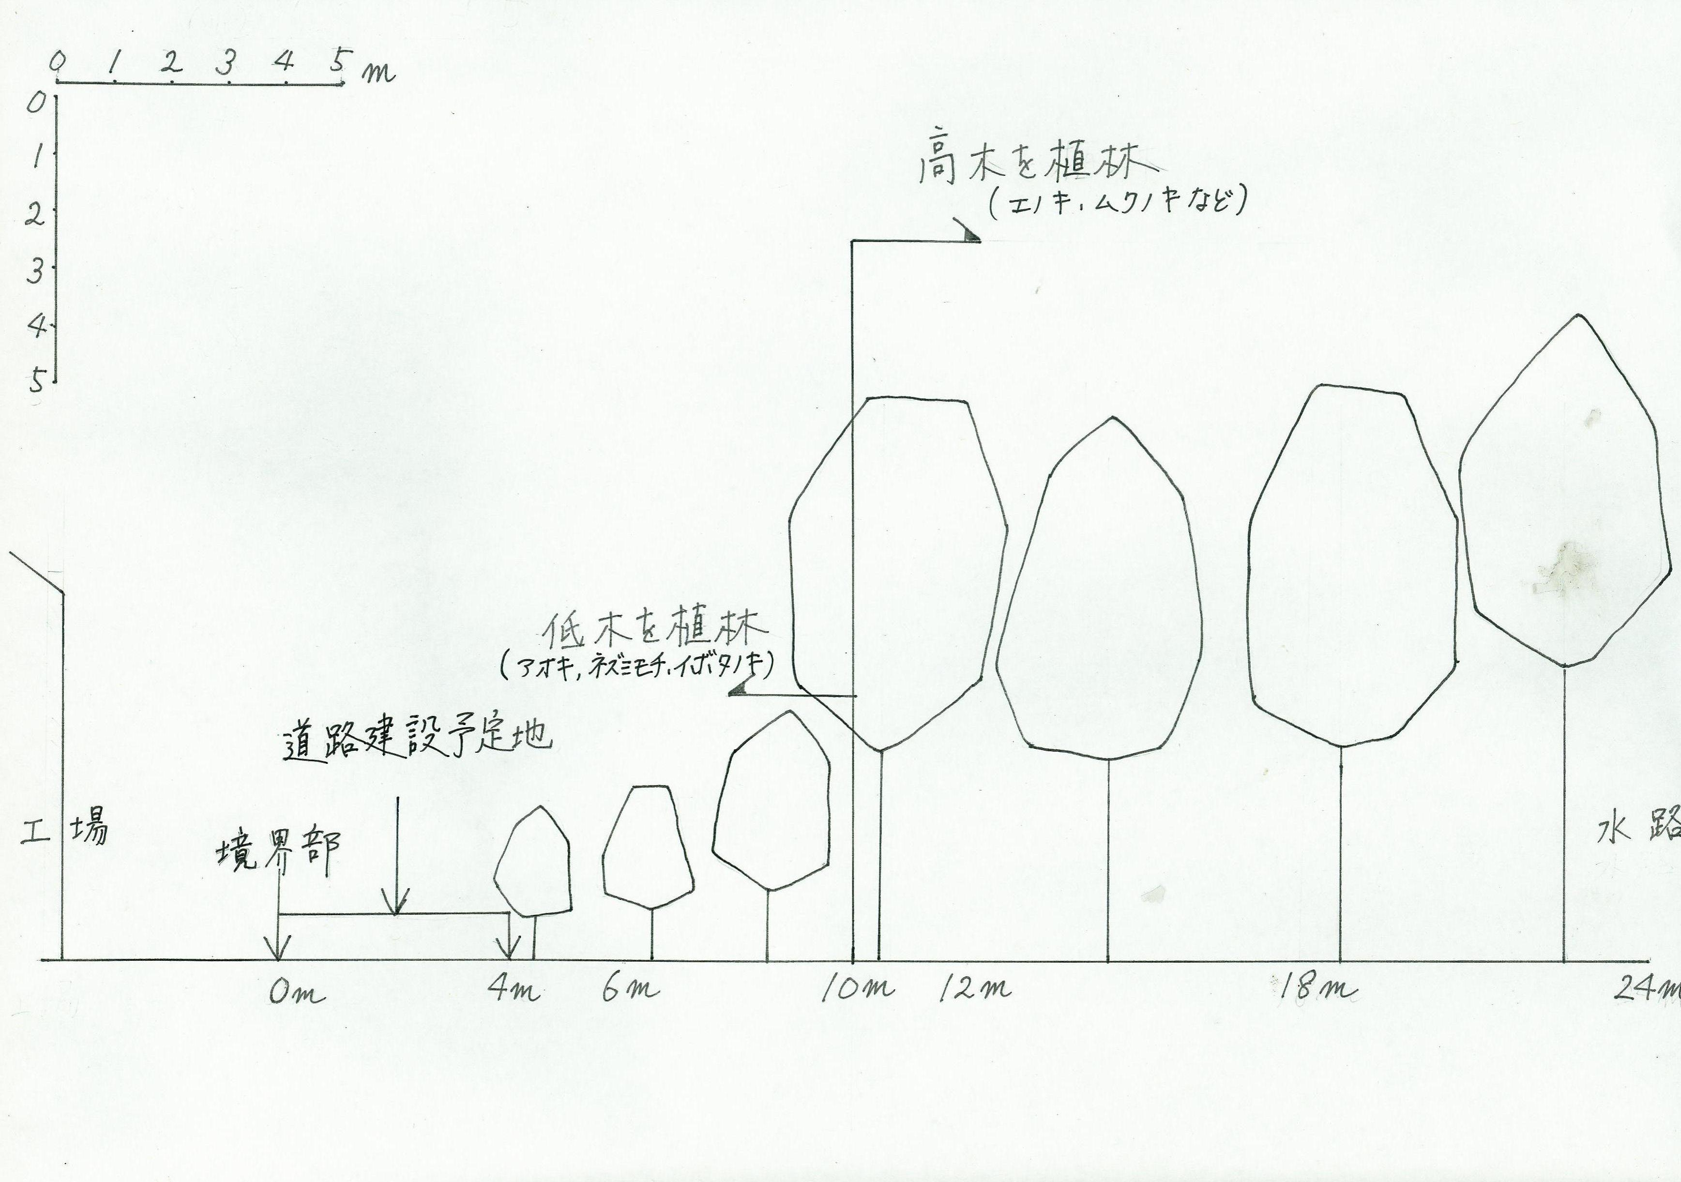
（3）植栽設計図（立面図）
面積：207m²
サイトの特徴：
元々はエノキームクノキを主とする湿地林であった。樹木の皆伐により光環境、温度
環境、水分環境が変化。現在は外来種の侵入や湿地性ではない植物種が多数侵入してき
ている。
再生目的：
サイトの湿地林を再生することで、内部にある湿地林への外来種の侵入を防ぐ。内部
の湿地林には希少種も存在するのでその保護にもつながる。
工事・整備：
伐木の撤去、マルチングを行う。マルチングは厚さ5cmで行う。伐木の撤去は植生再生を妨害する地上部の要素を取り除くため、マルチングは雑草が繁茂するのを防ぐために行う。
目標とする植物群集：
高木層はエノキ、ムクノキを7割、コブシ、コナラを3割とする。低木層はイボタノ キ、コムラサキ、ゴマギ、アオキ、ガマズミ、カマツカを同程度とする。植栽間隔は3m²あたり1本である。対象地に生育しているアカメガシワは、一部残し再生に活用する。地下水面距離（地上部平面から地下水面までの距離）と伐採地に放置されている伐木からエノキ－ムクノキを主要構成樹種とする湿地林であることがわかった。その他の高木種および低木種は対象地周辺の植生及びエノキ－ムクノキ群集を参考に選定した。
- 作業スケジュール

5.維持とモニターリングアプローチ
作業1-1b：ニセアカシア以外の外来種の除去。その他植栽の妨げになる植物を除去する。
これは植樹直前に行う。
モニタリング：外来種の侵入が認められ次第除去する。その他植樹した樹木の生育の妨げになる植物は除去していく。
作業3-1a：樹木は3m²に1本植樹する。
作業4-1a：3m²あたりに低木1本植樹する。
モニタリング（3-1a、4-1a合同）：植栽した樹種の生育の良し悪しを年に一度記録す
る。時期は梅雨明けに行う。補植は植樹から3年まで行う。モニタリングのデータを参考に補植する樹種を選定する。

- 引用文献
- 森本幸裕 小林達明編著 2007 最新環境緑化工学 朝倉書店
- 森下善郎・大山浪雄 1972 造園木の手引・さし木の理論と実際 地球出版
- 中島宏著 2004 緑化・植栽マニュアル～計画・設計から施工・管理まで～ 財団法人・経済調査会

